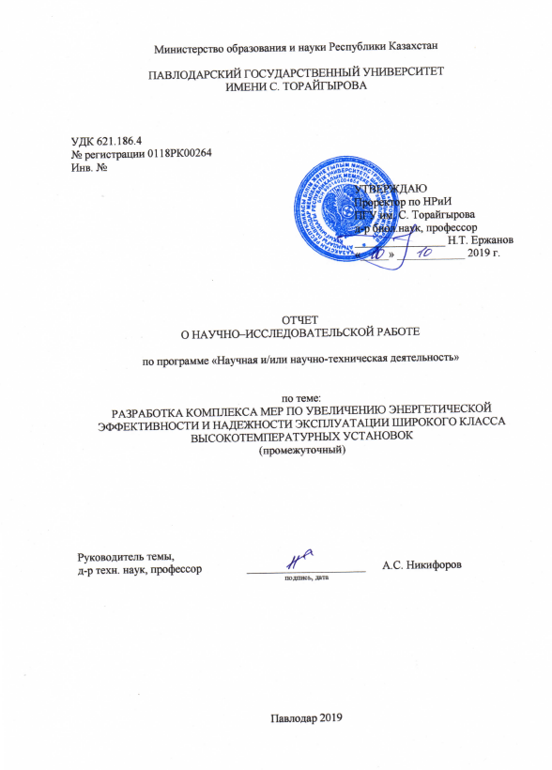
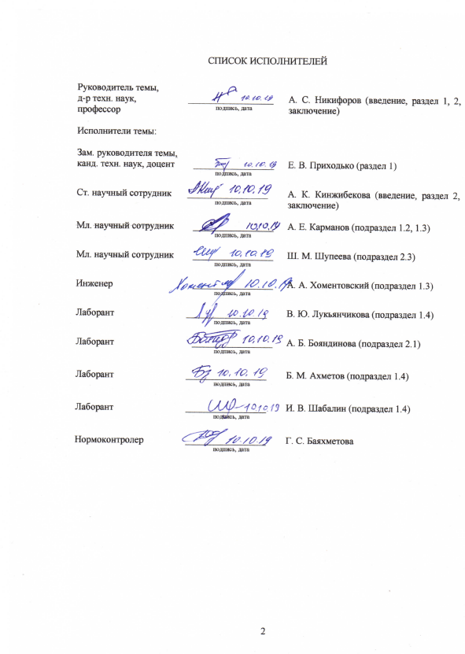

РЕФЕРАТ

Отчет 39 с., 27 рис., 6 табл., 12 источников, прил.2
ФУТЕРОВКА, ОГНЕУПОРЫ, ТЕПЛОПРОВОДНОСТЬ, РЕЖИМЫ РАЗОГРЕВА, ТЕПЛОВЫЕ ПОТЕРИ.
Объект исследования или разработки. Объектом исследования являются высокотемпературные установки промышленной теплоэнергетики – металлургические печи, ковши.
Цель работы. Разработка технологии переменных режимов работы (сушки, разогрева и охлаждения) высокотемпературных агрегатов при уменьшении времени самих операций, расхода энерго- и материалоресурсов и увеличении продолжительности работы агрегата в целом.
Метод или методология проведения работы. В работе использовались действующие стандартные методики выполнения лабораторных исследований и расчётов, а также методы математического моделирования и современные поверенные приборы и средства измерений.
Результаты работы и их новизна. Проведено исследование теплового состояние действующего высокотемпературного оборудования: печей спекания и кальцинации, эксплуатирующихся на АО «Алюминий Казахстана». Проведен анализ структуры огнеупорных материалов после эксплуатации в высокотемпературных агрегатах. Исследованы теплофизические и прочностные свойства используемых в высокотемпературных агрегатах огнеупорных и теплоизоляционных материалов. Получены данные о теплофизических свойствах огнеупорных и теплоизоляционных материалов с учётом специфики их работы в высокотемпературных агрегатах.
Разработана математическая модель тепловой работы футеровок высокотемпературных агрегатов. Созданная математическая модель позволила получать данные о тепловой работе футеровок высокотемпературных агрегатов без изменения режимов работы самого агрегата.
Разработаны и поданы заявки на получение патентов на:
- способ термомеханических испытаний огнеупорных материалов;
- способ определения остаточного ресурса тепловых ограждений высокотемпературных агрегатов.
Область применения. Объекты промышленной теплоэнергетики – высокотемпературные агрегаты металлургии; котельные установки различной мощности.

СОДЕРЖАНИЕ

 | Введение | 5
1 | Исследование теплофизических и прочностных свойств огнеупорных и теплоизоляционных материалов | 8
1.1 | Анализ теплового состояния ВТА | 8
1.2 | Анализ структуры огнеупорных материалов после эксплуатации в высокотемпературных агрегатах | 9
1.3 | Исследование влияния температуры и условий эксплуатации на теплофизические свойства огнеупорных материалов | 15
1.3.1 | Исследование влияния температуры на теплопроводность | 15
1.3.1.1 | Шамотные огнеупоры (марки ШЦУ) | 15
1.3.1.2 | Периклазоуглеродистые огнеупоры | 18
1.3.2 | Исследование предела прочности огнеупорных материалов на сжатие в зависимости от температуры | 19
1.3.2.1 | Методика экспериментального определения предела прочности огнеупорных материалов на сжатие в зависимости от температуры | 19
1.3.2.2 | Исследование предела прочности на сжатие шамотных огнеупоров (ШЦУ) | 21
1.3.2.3 | Исследование предела прочности на сжатие периклазоуглеродистых огнеупоров | 22
1.3.2.4 | Исследование предела прочности на сжатие огнеупора HALBOR 400 | 23
1.3.3 | Исследование влияния температуры на плотность | 24
1.4 | Исследование влияния температуры и условий эксплуатации на теплофизические свойства теплоизоляционных материалов | 24
1.4.1 | Шамотный кирпич марки ШБ–5 | 25
1.4.1.1 | Зависимость коэффициента теплопроводности шамотного кирпича (марки ШБ-5) от температуры | 25
1.4.1.2 | Зависимость предела прочности шамотного кирпича (марки ШБ-5) от температуры | 26
2 | Разработка математической модели тепловой работы футеровок высокотемпературных агрегатов | 28
2.1 | Постановка задачи | 28
2.2 | Выбор численного метода решения задачи теплопроводности | 30
2.3 | Расчет температурных полей футеровки ВТА | 32
2.3.1 | Печи спекания | 32
2.3.2 | Печи кальцинации | 33
2.3.3 | Сталеразливочные ковши | 34
 | Заключение | 37
 | Список использованных источников | 39
 | Приложение А | 40
 | Приложение Б | 45

ВВЕДЕНИЕ

В настоящее время в различных отраслях промышленности широко применяются промышленные печи различного назначения (металлургия, нефтехимия, строительство), сушильные установки, теплосиловые установки (паровые котлы и турбины), и др. имеющие в конструкции футеровку (обмуровку). Для снижения тепловых потерь, удержания в заданном объёме расплавленных материалов и защиты обслуживающего персонала, части оборудования покрывают защитной обмуровкой (футеровкой). Минимальное значение толщины футеровки может составлять несколько сантиметров (у сушильных установок), тогда как максимальное – до 1,5 м (у крупных промышленных печей). Температурный градиент некоторых агрегатов по толщине футеровки может составлять порядка тысячи градусов Цельсия.
В процессе эксплуатации оборудования, футеровка рассматриваемых агрегатов разрушается и подлежит ремонту. Для целого ряда оборудования (например, металлургических печей) износ футеровки – основная причина вывода их в ремонт.
В современных условиях возрастает актуальность основной задачи производства – обеспечить потребителей достаточным количеством высококачественного продукта, применив при их производстве высокоэффективное технологическое оборудование и новые ресурсо- и энергосберегающие технологии.
Актуальность темы. С учётом того, что затраты на огнеупорные и теплоизоляционные материалы значительно сказываются на стоимости конечного продукта возникает необходимость применения технологий для снижения удельного расхода огнеупоров на единицу выпускаемой продукции и уменьшения тепловых потерь путем разработки технологических режимов сушки, разогрева и охлаждения агрегатов.
Требование снижения расхода огнеупорных материалов, энергетических ресурсов, а также повышение устойчивости и долговечности эксплуатации футеровки высокотемпературных установок приводит к необходимости разработки новых технологий и методик эксплуатации. Следовательно, повышение стойкости футеровок – актуальная задача, решение которой невозможно без изучения факторов, влияющих на тепловую работу высокотемпературных агрегатов.
Новизна темы: Авторами по исследуемой теме была проделана следующая работа:
1) проведено исследование теплофизических и прочностных свойств используемых на высокотемпературных агрегатах огнеупорных и теплоизоляционных материалов;
2) получены данные о теплофизических свойствах огнеупорных и теплоизоляционных материалов с учётом специфики их работы в ВТА;
3) разработана математическая модель тепловой работы футеровок ВТА;
4) на основе разработанной модели определены температурные поля, возникающие в футеровке ВТА в процессе их разогрева.
Цель и задачи этапа исследования, место в выполнении НИР в целом:
Данный этап включает в себя: исследование тепловых потерь с поверхности агрегатов; анализ структуры огнеупорных материалов после эксплуатации в ВТА; исследование теплофизических и прочностных свойств огнеупорных и теплоизоляционных материалов, используемых в ВТА; разработку математическая модель тепловой работы футеровок высокотемпературных агрегатов; определение температурных полей, возникающих в футеровке ВТУ в процессе их разогрева. Созданная математическая модель позволяет получить данные о тепловой работе футеровок высокотемпературных агрегатов без изменения режимов работы самого агрегата.
Результаты данного этапа исследований позволят на следующих этапах исследований:
- разработать рациональные режимы сушки, разогрева и охлаждения высокотемпературных агрегатов;
- разработать вопросы экономической эффективности предлагаемых технических решений;
- разработать режимные карты переменных режимов работы ВТА.
Связь с другими научно-исследовательскими работами. Реализуемый проект является продолжением НИР по повышению энергетической эффективности и надёжности работы высокотемпературных агрегатов, которые выполнялись в рамках конкурса на лучший инновационный проект Павлодарской области, организованного Департаментом промышленности и предпринимательства Павлодарской области РК по теме «Совершенствование технологии тепловой работы широкого класса высокотемпературных установок», НИР по программе грантового финансирования научных исследований по теме «Исследование и разработка режимов тепловой работы котельных агрегатов малой и средней производительности с целью повышения энергоэффективности» (2013–2015 г.г.).
Апробация практических результатов. Результаты работы доложены и обсуждены: на международной научной конференции молодых учёных, магистрантов, студентов «XIX Сатпаевские чтения» (г. Павлодар, 2 статьи), VII международной научной конференции «Морская техника и технологии. Безопасность морской индустрии», (г. Калининград), опубликованы в «Вестнике ВКГТУ им. Д .Серикбаева», в «Вестнике ПГУ им.
С. Торайгырова».
1 ИССЛЕДОВАНИЕ ТЕПЛОФИЗИЧЕСКИХ И ПРОЧНОСТНЫХ СВОЙСТВ ОГНЕУПОРНЫХ И ТЕПЛОИЗОЛЯЦИОННЫХ МАТЕРИАЛОВ

1.1 Анализ теплового состояния ВТА
Тепловизионное обследование высокотемпературных агрегатов позволяет провести анализ тепловой работы футеровки в реальных условиях эксплуатации. Однородные тепловые поля соответствуют равномерному износу футеровки и скорость повышения температуры поверхности будет говорить о скорости износа футеровки (при стационарном тепловом поле, создаваемом источником энергии). Важной составляющей при анализе теплового состояния поверхности футеровки является наличие зон с повышенной температурой, что говорит о возможном прогаре футеровки или значительном её скалывании, что, как правило, объясняется температурными режимами футеровки, а также возможным изменением свойств самих огнеупоров.
Для оценки теплового состояния поверхностей высокотемпературных агрегатов проведено тепловизионное обследование печей спекания и кальцинации.
Визуализация тепловых полей и измерение температуры при тепловизионном обследовании наружных ограждающих конструкций печей спекания выполнялось с применением тепловизора Testo 730-2. Температура окружающей среды в момент исследования составляла 10 °С [1].
Результаты измерений по печи №1 представлены на рисунках и на термографических изображениях (рисунок 1). Результаты измерений по печам №2, 3, 5, 7, 8 представлены на рисунках и на термографических изображениях (Приложение А).
На термограммах выявлены зоны с высокими температурами поверхности агрегатов, что приводит к значительным тепловым потерям. Значения температур поверхности агрегатов, определенные в результате вышеописанного тепловизионного обследования, представлены в таблице 1.
Аналогичное обследование проведено по печам кальцинации. Проведенный анализ термограмм поверхности ВТА показал, что их тепловая работа характеризуется неравномерным распределением температур по поверхности. В связи с чем, возникает необходимость проведения тщательного исследования по анализу структуры и определению теплофизических свойств огнеупорных материалов от условий эксплуатации.

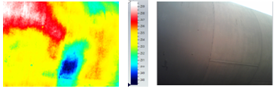
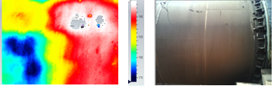

Рисунок 1 – Результаты тепловизионного обследования по печи №1

Таблица 1 – Результаты тепловизионного обследования
№ печи | Средняя температура поверхности печи по зонам, °С
№ печи | 1 зона (длина 30 метров) | 2 зона (длина 33 метра) | 3 зона (длина 25 метров) | 4 зона (длина 12 метров)
1 | 170 | 190 | 160 | 85
2 | 240 | 180 | 135 | 80
3 | 225 | 215 | 180 | 70
4 | - | - | - | -
5 | 220 | 170 | 140 | 75
6 | - | - | - | -
7 | 230 | 180 | 150 | 80
8 | 260 | 185 | 160 | 80

1.2 Анализ структуры огнеупорных материалов после эксплуатации в высокотемпературных агрегатах
Рассматривая тепловую работу футеровок вращающихся печей (на примере печи спекания) можно отметить, что пропитка шамотных огнеупоров (марки ШЦУ) зависит от их расположения по длине печи, то есть от зоны печи, в которой они установлены.
Зона сушки. Периодически на футеровку накатывается холодный материал из зоны пульпового факела, что вызывает охлаждение рабочей поверхности кирпича, а значит и линейную усадку, отрыв кирпича от шва. Кладка обособляется по каждому кирпичу, в силу чего наблюдается, после длительной эксплуатации футеровки, проворачивание всей кладки в корпусе, расхождение кладки по швам по спирали. Износ самого кирпича незначителен.
Зона кальцинации. Зона кальцинации имеет наилучшие условия эксплуатации – кирпич по рабочей поверхности спечен со швами. В зоне кальцинации существует объективный процесс, сокращающий срок службы футеровки – вырождение кирпича в верхней зоне из-за пропитывания шамота веществами рабочей среды. Однако не этот процесс определяет стойкость футеровки в зоне кальцинации. Основной износ кладки – скалывание из-за неудовлетворительного ведения остановок и охлаждения печи.
Зона спекания. Футеровка в зоне спекания должна быть в норме закрыта гарниссажем и износа не должно быть. Объективный износ футеровки в начале и конце зоны спекания там, - где либо еще нет, либо уже нет гарниссажа обусловлен степенью стойкости шамота к щелочной жидкой фазе – «плохая» стойкость. Этим обстоятельством – износом футеровки сопряженных с гарниссажем зон определяется длительность межремонтной компании.
Зона охлаждения. Футеровка зоны охлаждения является наиболее быстро изнашиваемой зоной в силу двух причин: во-первых, спек содержит щелочную жидкую фазу, а значит идет химический износ шамота; однако в силу того, что, температура самой футеровки в зоне охлаждения относительно невелика и этот процесс идет достаточно медленно. Во-вторых, за один оборот печи рабочая поверхность футеровки в зоне охлаждения попадает под термический удар – под спек с температурой около 950 ^{о}С, затем в воздух с температурой 300 ^{о}С, что обуславливает механический износ кирпича от возникающей теплосмены – чешуйчатое скалывание кирпича.
На рисунке 2 показана глубина пропитки шамотного огнеупора из зоны кальцинации. Для реализации этого процесса (пропитки), необходимо, чтобы значение температуры внутренней поверхности футеровки зоны спекания было не менее 1100 ^{о}С. Как видно из рисунка, поверхность огнеупора покрыта равномерным слоем рабочей среды, при этом глубина зоны пропитки составляет около 10 мм.
Рассмотрим огнеупорные материалы, используемые в 25–тонных сталеразливочных ковшах. Эксплуатация этих агрегатов предполагает проведение промежуточного ремонта (в среднем после 22 плавок) и капитального ремонта (в среднем после 40 плавок). Перед каждым видом ремонта ковши охлаждают до температуры воздуха в помещении цеха и производят частичную (промежуточный ремонт) или полную (капитальный ремонт) замену футеровки. После чего ковши разогревают до рабочей температуры на специальных стендах по одинаковым графикам разогрева.

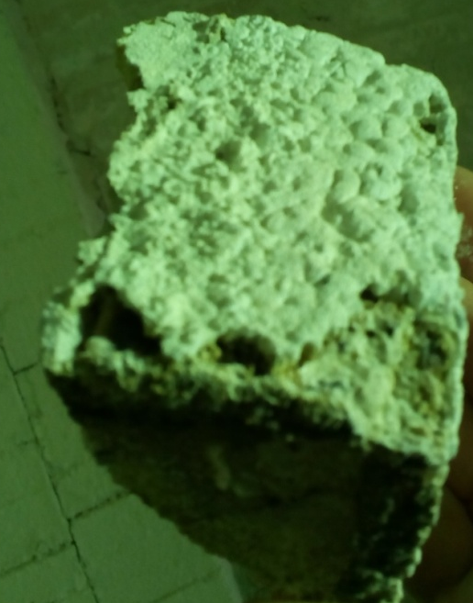

Рисунок 2 – Глубина пропитки шамотного огнеупора из зоны кальцинации

После капитального ремонта ковш полностью футеруется новыми огнеупорными материалами, физико-химические свойства которых приведены в таблицах. Промежуточный ремонт предполагает замену лишь буферной массы, шлакового пояса и ещё одного – двух поясов рабочего слоя футеровки. Таким образом, практически весь рабочий слой футеровки сталеразливочного ковша после промежуточного ремонта представляет собой огнеупорные кирпичи с изменившимися физико-химическими характеристиками. Следовательно, возникает необходимость в исследовании свойств огнеупоров после 22 плавок. При этом важно знать, можно ли считать свойства огнеупоров после данного количества плавок идентичными первоначальным.
Углерод в огнеупоре представлен в виде зёрен средним размером ~ 3мм (рисунок 2). Зёрна углерода в образце расположены достаточно равномерно. Связующий элемент – периклаз (MgO), на рисунке более тёмного цвета.
Для ответа на вопрос об изменении свойств огнеупоров были проведены исследования их структуры. Для исследований использовались: электронный микроскоп Микромед МЕТ (инвертированный), и фотоаппарат NICON COOLPI X 4500. Микроскоп Микромед МЕТ соответствует требованиям ГОСТ Р50267.0-92, ГОСТ 28489-90,
ГОСТ 3361-75.
Подготовка образцов осуществлялась следующим образом. Из огнеупорного кирпича циркулярной пилой вырезался образец размерами: длина – 70 мм, ширина –
45 мм, высота – 3 мм. Затем одно из оснований получившегося параллелепипеда посредством шлифовки доводили до состояния, при котором не наблюдается неровностей при необходимом увеличении микроскопа. Исследуемый образец устанавливали на предметный стол исследуемой поверхностью вниз. Наблюдение объектов проводилось по методу светлого поля.
На рисунке 3 представлена структура огнеупорного материала из рабочей зоны. В межзерновом пространстве наблюдается серебристый блеск, характерный для металлов. Таким образом, в основном, пропитка огнеупора металлом происходит посредством проникновения металла в межзерновое пространство.

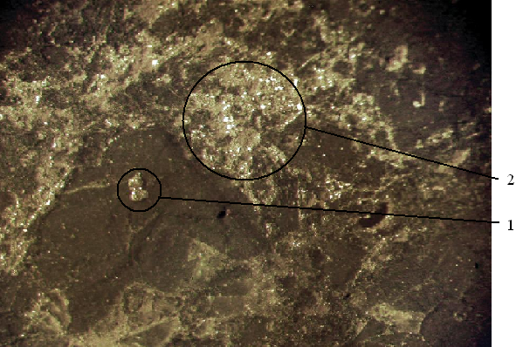

1 – вкрапление металла в углерод; 2 – пропитка образца металлом; увеличение × 14. Свет отражённый

Рисунок 3 – Огнеупорный материал после эксплуатации

На рисунке 4 представлен образец, взятый из четвёртого ряда футеровки ковша. Чётко видна зональная структура, включающая наименее изменённую, переходную и рабочую зоны. Поверхность рабочей зоны огнеупора покрыта шлаковой корочкой.
Наименее изменённая зона имеет светло – коричневый цвет, текстура рыхлая. В среднем толщина этой зоны 10 мм. Переходная зона более уплотнённая по сравнению с наименее изменённой, её толщина 8–12 мм. Цвет этой зоны тёмно-серый. Рабочая зона плотная, тёмно – коричневого цвета, толщиной 10–15 мм.
Шлак, впитывающийся в огнеупор, изменяет его состав вследствие взаимодействия со стенками пор. В результате этого в периклазовых изделиях происходит формирование переходной зоны переменного состава, структуру которой нельзя объяснить только химическим взаимодействием и растворением в шлаке огнеупора. Формирование таких зон вызвано в основном капиллярной миграцией компонентов шлака – наложением на основное течение впитывающегося оксидного расплава обратного движения выделяющихся капель расслаивающейся жидкости.

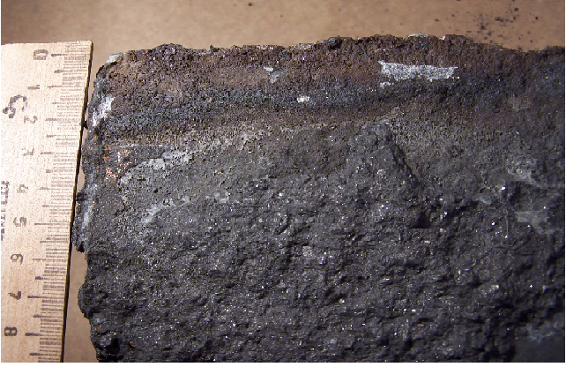

Рисунок 4 – Глубина и зоны пропитки огнеупорного материала

Наименее изменённая зона имеет обломочную структуру и представлена крупными сростками зёрен периклаза и углеродом. Углерод распределяется между обломками периклаза, образуя слоистую структуру в связующей массе.
Если рассматривать шамотные огнеупоры (марки ШБ), образцы которых были взяты из футеровки 25-тонного сталеразливочного ковша (теплоизоляционный слой), то можно заметить сеть трещин, приникающую вглубь образца (рисунок 5).
На исследуемых образцах также заметен цветовой переход от краснобурого цвета в центральной части образца к светлооранжевому цвету на периферии и тёмной части (поверхность огнеупора) (рисунок 6).

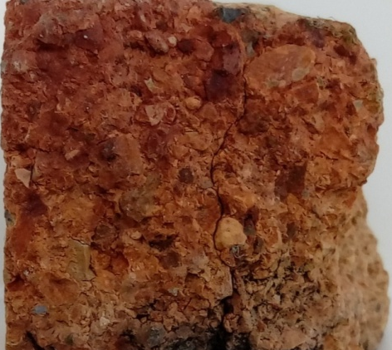

Рисунок 5 – Внешний вид огнеупоров

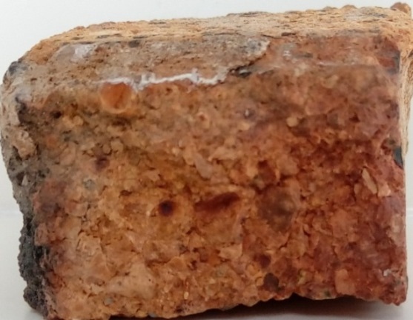

Рисунок 6 – Внешний вид исследуемых образцов в разрезе

Следует отметить, что внутренняя структура образцов является неоднородной. Наблюдается увеличение трещин (и микротрещин) на огневой стороне. Сеть микротрещин показана на рисунке 7.

Наличие щелочных соединений калия и натрия в продуктах горения топлива вызывает химическую коррозию, продуктами которой являются: кальсилит (K,Na)₂O·Al₂O₃·2SiO₂, лейцит K₂O·Al₂O₃·4SiO₂, полевой шпат (K,Na)₂O·Al₂O₃·6SiO₂ и
др. [3]. Обмуровка рассматриваемых котельных агрегатов не пропитывается шлаками, вследствие сжигания газообразного топлива и воздействие топочных газов осуществляется на уровне химической коррозии и температурного воздействия. Это приводит к тому, что основными изменениями в структуре шамотных огнеупоров являются: химическая коррозия и снижение плотности (вследствие сети трещин).

 | 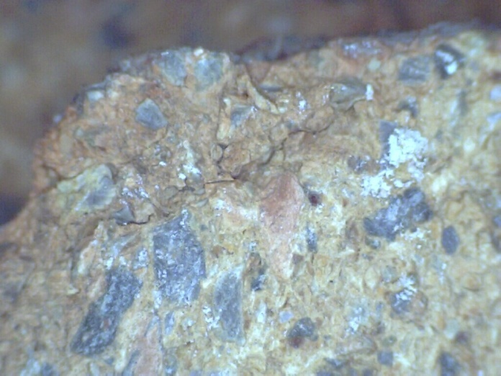

Рисунок 7 – Сеть микротрещин на образцах (увеличение в 13 раз)

1.3 Исследование влияния температуры и условий эксплуатации на теплофизические свойства огнеупорных материалов
Пропитка огнеупорного материала рабочей средой приводит к изменению его как механических, так и теплофизических свойств. Основное влияние на теплофизические свойства происходит вследствие пропитки огнеупорных материалов рабочей средой (например, расплавами металлов). Таким образом, повышение коэффициента теплопроводности рабочего слоя футеровки происходит вследствие пропитки огнеупора расплавами, коэффициент теплопроводности которых, как правило, выше.
Пропитка огнеупоров рабочей средой происходит, во-первых, вследствие диффузии среды в объём огнеупора. Во-вторых, при появлении в огнеупоре трещин, вызванных температурными напряжениями, происходит миграция раствора вглубь огнеупора.
1.3.1 Исследование влияния температуры на теплопроводность
В отношении коэффициента теплопроводности, пропитка огнеупоров приводит к его повышению, как за счёт изменения его структуры, так и за счёт насыщения слоя, соприкасающегося с рабочей средой её частицами. Это происходит вследствие того, что, как правило, коэффициент теплопроводности рабочей среды выше, чем коэффициент теплопроводности огнеупорного материала.
При анализе пропитки огнеупорных материалов можно визуально выделить чёткую границу химического взаимодействие огнеупорных составляющих с реагентами плавки. Исследования показали, что нарушение первоначальной пористой структуры огнеупоров зависит от геометрических размеров, теплофизических и упругомеханических свойств изделий. Кроме того, заметное влияние оказывает и изменение температурного поля [4].
В связи с тем, что коэффициент теплопроводности играет значительную роль при разработке графиков разогрева высокотемпературных агрегатов, необходимо оценить изменение коэффициента теплопроводности огнеупорных материалов при их использовании в высокотемпературных агрегатах.
Для измерения коэффициента теплопроводности разработано множество способов и промышленностью выпускается ряд приборов. Но не все способы подходят для определения коэффициента теплопроводности огнеупора с пропиткой. Так, использование метода цилиндрического зонда, который реализуется в измерителе теплопроводности ИТП-МГ4 «Зонд» не позволяет получить необходимые данные при наличие в материале изменённой зоны. С помощью прибора можно получить локальные коэффициенты теплопроводности для небольших зон, а для построения графиков разогрева необходимо знать среднее значение коэффициента теплопроводности по всей толщине огнеупора.
Для измерения коэффициента теплопроводности новых образцов огнеупоров использовался измеритель теплопроводности ИТП-МГ4 «Зонд». Данный прибор предназначен для измерения теплопроводности и определения теплового сопротивления строительных материалов, и материалов, предназначенных для тепловой изоляции промышленного оборудования и трубопроводов методом цилиндрического зонда по ГОСТ 30256. Измерение коэффициента теплопроводности осуществлялось следующим образом. В образце (кирпич стандартного размера) высверливалось три отверстия на расстоянии 10 см между ними и не менее 5 см от боковой грани образца. Каждое отверстие пронумеровано в соответствии с рисунком 8.

1
2
3

Рисунок 8 – Схема расположения точек измерения

Для определения коэффициента теплопроводности огнеупорных материалов после частичной службы в высокотемпературном агрегате (для учёта изменения свойств материала с учётом пропитки) был создан экспериментальный стенд по измерению коэффициента теплопроводности огнеупорных материалов при их рабочих температурах. Для повышения точности измерений в экспериментальном стенде объединяются два метода: метод регулярного режима и метод горячей проволоки. Это достигается тем, что образец помещается в печь, где происходит его равномерный нагрев. Во время нагрева снимаются показания приборов для вычисления коэффициента теплопроводности методом регулярного режима. При достижении заданного температурного уровня и стационарного состояния температурного поля жарового пространства печи на нагревательную нить подаётся напряжение, и снимаются показания соответствующих температур [5]. На рисунке 9 представлена схема стенда по измерению коэффициента теплопроводности.
Из исследуемого материала изготавливается образец, имеющий ось симметрии. В образце 1, в специально просверленном канале по его оси симметрии, располагается нагревательная нить 2, непосредственно у которой располагается измерительная термопара 3, не имеющая электрического контакта с нитью. Точка измерения температуры термопарой 3 располагается на оси симметрии и равномерно удалена от его боковых граней. Расположение термопары определяется условием наиболее равномерного рассеяния тепла от нити. Измерительная термопара 4 располагается в канавке на поверхности образца, на той же высоте, что и термопара 3. Контрольные термопары 5 находятся на поверхности образца и служат для определения температуры печи и равномерности нагрева образца.
Образец с закреплёнными термопарами помещается в печь. К выводам нагревательной нити подключается источник тока 6. Параметры электрической цепи измеряются приборами 7 и 8.
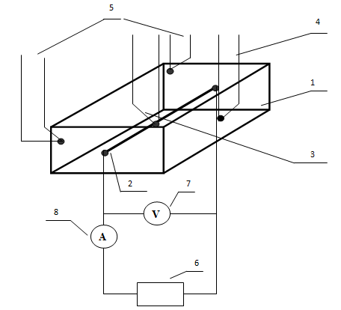

Рисунок 9 – Схема стенда по измерению коэффициента теплопроводности

Приведёнными выше способами определения коэффициента теплопроводности были найдены значения коэффициента теплопроводности новых образцов и образцов, взятых из рабочего слоя футеровок различных высокотемпературных агрегатов.

1.3.1.1 Шамотные огнеупоры (марки ШЦУ)
Для исследования шамотных огнеупоров (марки ШЦУ) были взяты образцы из рабочего слоя футеровки печи спекания во время проведения текущего ремонта (после восьми месяцев эксплуатации). Полученные экспериментальные значения для нового огнеупора и после эксплуатации приведены в таблице 2.

Таблица 2 – Зависимость коэффициента теплопроводности шамотного огнеупора (марки ШЦУ) от температуры
Температура, °С | 20 | 200 | 300 | 400 | 500 | 600 | 700
Коэффициент теплопроводности нового огнеупора марки ШЦУ, Вт/(м∙К) | 1,22 | 1,26 | 1,29 | 1,32 | 1,35 | 1,38 | 1,40
Коэффициент теплопроводности огнеупора ШЦУ после эксплуатации (восьми месяцев), Вт/(м∙К) | 1,280 | 1,321 | 1,354 | 1,386 | 1,415 | 1,449 | 1,471

Полученные данные подтверждают изменение коэффициента теплопроводности шамота марки ШЦУ после его эксплуатации. Обнаружено, что после эксплуатации его в рабочем слое печи спекания в течение восьми месяцев, происходит увеличение коэффициента теплопроводности на 4-5 %.
Экспериментальным путём было доказано, что условия эксплуатации огнеупоров рабочего слоя высокотемпературных агрегатов в значительной степени влияют на такое теплофизическое свойство как коэффициент теплопроводности. Как показывают проведённые измерения, увеличение значения коэффициента теплопроводности может доходить до 12 % от первоначального.
1.3.1.2 Периклазоуглеродистые огнеупоры
Для исследования периклазоуглеродистых огнеупоров были взяты образцы из рабочего слоя футеровки сталеразливочного ковша во время промежуточного ремонта (после 22 плавок). Полученные экспериментальные значения для нового огнеупора и после эксплуатации приведены в таблице 3.
Анализ полученных данных показывает, что значение коэффициента теплопроводности периклазоуглеродистых огнеупоров значительно изменяется. После эксплуатации, за счёт пропитки металлом, происходит увеличение коэффициента теплопроводности на величину от 8 до 10 %.

Таблица 3 – Зависимость коэффициента теплопроводности периклазоуглеродистого огнеупора от температуры
Температура, °С | 20 | 200 | 300 | 400 | 500 | 600 | 700
Коэффициент теплопроводности нового огнеупора из периклазоуглерода, Вт/(м∙К) | 4,52 | 4,4 | 4,23 | 4,05 | 3,92 | 3,73 | 3,6
Коэффициент теплопроводности периклазоуглерода после эксплуатации (22 плавок), Вт/(м∙К) | 4,91 | 4,82 | 4,68 | 4,41 | 4,3 | 4,14 | 4,03

1.3.2 Исследование предела прочности огнеупорных материалов на сжатие в зависимости от температуры
Кроме коэффициента теплопроводности, на скорость разогрева кладки, значительное влияние оказывает предел прочности материала, так как он является определяющим фактором для возникающих температурных напряжений [6], а, следовательно, и для продолжительности рабочей кампании агрегата. В связи с чем, для дальнейших исследований необходимо получить зависимости предела прочности огнеупорных материалов от температуры.
1.3.2.1 Методика экспериментального определения предела прочности огнеупорных материалов на сжатие в зависимости от температуры
Для определения предела прочности огнеупорных материалов при повышенных температурах был разработан способ, который иллюстрируется на рисунке 10.
Для повышения точности измерений в экспериментальном стенде реализуется способ термомеханических испытаний материалов, который позволяет определить предел прочности материалов на сжатие при повышенных температурах образца с применением устройства, позволяющего определить температуру материала прямым методом [7].
Техническим результатом изобретения является получение значений предела прочности на сжатие различных материалов при повышенных температурах материала с меньшей погрешностью. Это достигается тем, что в способе термомеханических испытаний материалов, заключающемся в нагреве контрольного и испытуемого образца из исследуемого материала, выдержке при заданной температуре и нагружению испытуемого образца до разрушения, предлагается процесс нагрева испытуемого образца контролировать по нагреву контрольного образца.
При этом замер температуры внутри контрольного образца t₁ производить в точке, максимально приближенной к геометрическому центру контрольного образца. Это позволит повысить точность измерения температуры t материала. На рисунке 10 изображено устройство для термомеханических испытаний материалов.

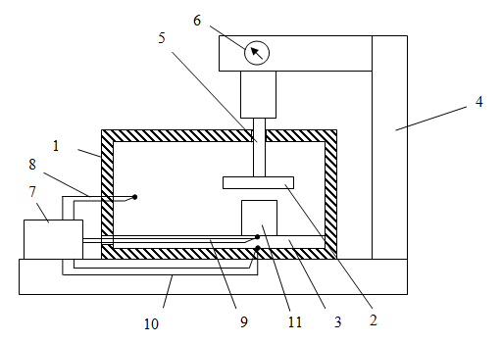

Рисунок 10 – Устройство для термомеханических испытаний материалов

Устройство содержит печь 1, в которой находятся верхняя 2 и нижняя 3 плиты. Для нагружения имеется пресс 4, посредством силовой тяги 5 воздействующий на верхнюю плиту 2. Измерение нагрузки определяется по силоизмерительному устройству 6. Для вычисления температуры t используется вторичный прибор – сумматор 7.
К сумматору 7 подключены термопары 8 и 9. Термопары 8 и 9 расположены в контрольном образце 10 из исследуемого материала, расположенном на нижней плите 3. Горячий спай термопары 8 максимально приближен к геометрическому центру. Например, это может быть канал 11, просверленный по вертикальной оси симметрии до половины высоты контрольного образца. Термопара 9 расположена на любой боковой поверхности контрольного образца 10. Испытуемый образец 12 располагается в печи 1 между верхней 2 и нижней 3 плитой.
Предлагаемый способ [8] позволяет получить значение предела прочности на сжатие различных материалов при повышенных температурах материала с меньшей погрешностью. В соответствии с данным способом был создан экспериментальный стенд (рисунок 11) и произведены исследования зависимости предела прочности на сжатие огнеупоров от температуры.

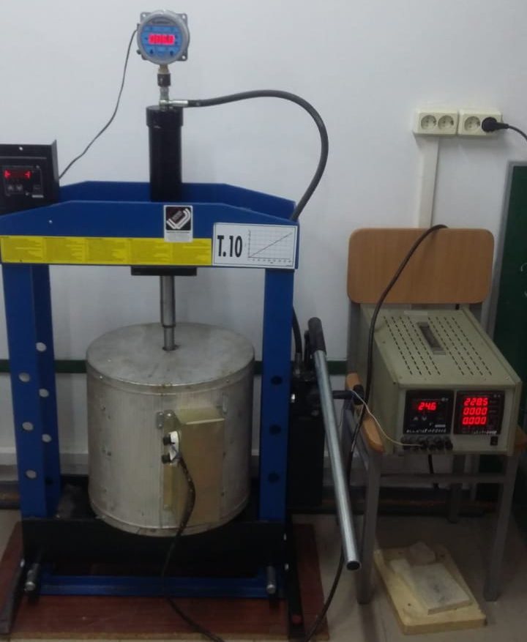

Рисунок 11 – Стенд для исследования зависимости предела прочности на сжатие от температуры

1.3.2.2 Исследование предела прочности на сжатие шамотных огнеупоров (ШЦУ)
В качестве образцов для исследования использовались шамотные огнеупоры состава: содержание Al₂O₃, не ниже 32 %; предел прочности при сжатии 25 МПа [9].
Определение предела прочности проводилось в диапазоне температур 20 – 700 ^{о}С. Результаты измерений приведены на рисунке 12.

Рисунок 12 – Зависимость предела прочности шамота марки ШЦУ от температуры
Кривая зависимости предела прочности от температуры имеет следующие тенденции: начиная с температуры 20 ^{о}С предел прочности огнеупора растёт, доходя до значения 48 МПа (при температуре ~ 400 ^{о}С), затем значение предела прочности начинает плавно снижаться, доходя до 42 МПа (при ~ 700 ^{о}С).
Таким образом, значение предела прочности на сжатие в интервале температур
300 – 600 ^{о}С увеличивается на 23 – 47 %, что даёт дополнительный резерв для повышения скорости разогрева и снижения времени и энергоресурсов на разогрев.
1.3.2.3 Исследование предела прочности на сжатие периклазоуглеродистых огнеупоров
В качестве исследуемых образцов использовались периклазоуглеродистые огнеупоры состава: MgO ≥ 80 %; C ≥ 8 %. При этом заявляемый предел прочности на сжатие равен 40 МПа (паспортные данные завода-изготовителя).
На рисунке 13 представлено хрупкое разрушение периклазоуглерода при комнатной температуре.

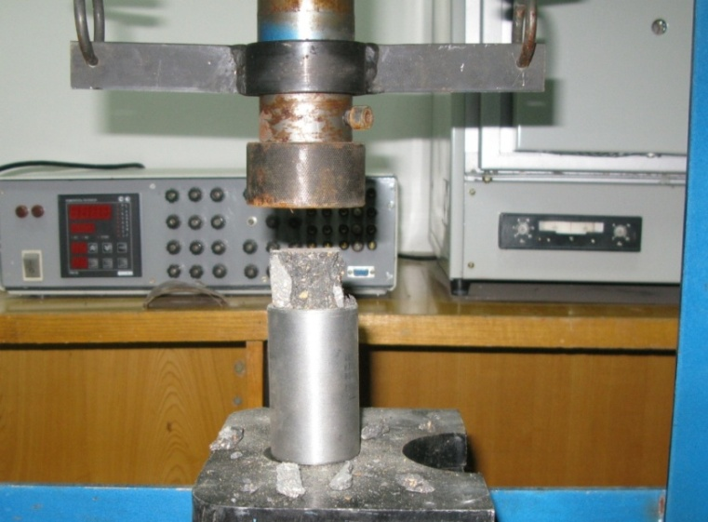

Рисунок 13 – Разрушение периклазоуглерода при комнатной температуре

Определение предела прочности проводилось в диапазоне температур 18 – 500 ^{о}С. Результаты измерений приведены на рисунке 14.

Кривая зависимости предела прочности от температуры имеет следующие тенденции: начиная с температуры ~ 90 ^{о}С предел прочности огнеупора растёт, доходя до значения 51,2 МПа (при температуре ~ 200 ^{о}С), затем значение предела прочности начинает плавно снижаться, доходя до 40 МПа (при ~ 400 ^{о}С).
Таким образом, значение предела прочности на сжатие в интервале температур
150 – 300 ^{о}С увеличивается на 18 – 28 %, что даёт дополнительный резерв для повышения скорости разогрева и снижения времени и энергоресурсов на разогрев.

Рисунок 14 – Зависимость предела прочности периклазоуглерода от температуры

1.3.2.4 Исследование предела прочности на сжатие огнеупора HALBOR 400
На рассматриваемых вращающихся печах проводятся работы по возможной замене шамотных огнеупоров ШЦУ на огнеупоры марки HALBOR 400.
Для исследования свойств этого материала проведены исследования образцов огнеупора HALBOR 400 следующего состава: массовая доля Al₂O₃ ≥ 45 %. При этом заявляемый предел прочности на сжатие равен 45 МПа (паспортные данные завода-изготовителя).
Определение предела прочности проводилось в диапазоне температур от 20 до 900 ^{о}С. Результаты измерений приведены на рисунке 15. Кривая зависимости предела прочности от температуры имеет следующие тенденции: начиная с температуры 100 ^{о}С предел прочности огнеупора плавно растёт, доходя до значения 54 МПа (при температуре ~
700 ^{о}С), затем значение предела прочности начинает резко повышаться, доходя до 69 МПа (при ~ 800 ^{о}С) и далее снижается до 67 МПа (при 900 ^{о}С).
Таким образом, значение предела прочности на сжатие в интервале температур
700 – 800 ^{о}С увеличивается на 15 - 18 %, что даёт дополнительный резерв для повышения скорости разогрева и снижения времени и энергоресурсов на разогрев.

Рисунок 15 – Зависимость предела прочности от температуры для огнеупорного материала HALBOR 400

1.3.3 Исследование влияния температуры на плотность
В процессе эксплуатации, в связи с пропиткой огнеупоров рабочей средой происходит не только изменение коэффициента теплопроводности, но и плотности огнеупоров. Для рассмотренных периклазоуглеродистых материалов плотность изменяется от 3020 кг/м³ (новый материал) до 3100 кг/м³ (после 22 плавок).
Плотность шамота, согласно проведённым нами исследованиям должна снижаться, подтверждением чего является снижение коэффициента теплопроводности и визуально наблюдаемые трещины. Это подтверждается и измерениями: плотность шамота после эксплуатации снижается на величину около 2 % (от 2003,2 кг/м3 до 1965,3 кг/м³).
Полученные значения по изменению свойств используемых в футеровке ВТА материалов позволят скорректировать графики разогрева данных агрегатов, что может повысить надёжность и остаточный ресурс работы высокотемпературных агрегатов.

1.4 Исследование влияния температуры и условий эксплуатации на теплофизические свойства теплоизоляционных материалов
Аналогичным образом были исследованы теплофизические свойства теплоизоляционных материалов, используемых в ВТА. Отличие теплоизоляционных материалов в процессе эксплуатации состоит в том, что при их работе нет контакта теплоизоляционного материала с рабочей средой, что практически исключает возможность пропитки материала.
Таким образом, главной причиной изменения коэффициента теплопроводности является изменение плотности теплоизоляционного материала. Плотность теплоизоляции может изменяться вследствие трещинообразования. Трещины в слое теплоизоляции образуются при неравномерном распределении температур по сечению слоя при переменных режимах работы (например, прогреве или остывании) агрегатов.
1.4.1 Шамотный кирпич марки ШБ–5
Футеровка сталеразливочного ковша состоит из четырёх слоёв. Шамотный кирпич марки ШБ–5 используется в качестве третьего теплоизоляционного (арматурного) слоя 3 и выложен толщиной 65 мм (рисунок 16).

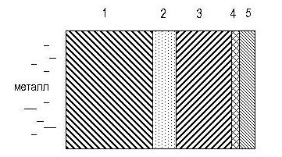
1 – рабочий слой; 2 – теплоизоляция; 3 – арматурный слой; 4 – асбокартон;
5 – металлический кожух.

Рисунок 16 – Футеровка стен сталеразливочного ковша

1.4.1.1 Зависимость коэффициента теплопроводности шамотного кирпича
(марки ШБ-5) от температуры
Для исследования коэффициента теплопроводности теплоизоляционных материалов были взяты образцы шамотных огнеупоров (марки ШБ) бывших в эксплуатации из теплоизоляционного слоя сталеразливочного ковша. Полученные экспериментальные значения для нового огнеупора и после эксплуатации приведены в таблице 4.
Визуально на поверхности огнеупора можно заметить сеть трещин, приникающую вглубь образца более чем на 15 мм.
Полученные значения показывают снижение коэффициента теплопроводности шамота после его эксплуатации в среднем на величину до 4 %. Это объясняется тем, что в данном случае нет пропитки шамота рабочей средой и изменение коэффициента теплопроводности образца будет зависеть только от уменьшения плотности (глубины проникновения трещин, заполненных газообразной средой).
Таблица 4 – Зависимость коэффициента теплопроводности шамотного огнеупора (марки ШБ) от температуры
Температура, °С | 20 | 200 | 300 | 400 | 500 | 600 | 700
Коэффициент теплопроводности нового кирпича ШБ, Вт/(м∙К) | 1,12 | 1,14 | 1,17 | 1,20 | 1,22 | 1,26 | 1,29
Коэффициент теплопроводности кирпича ШБ после эксплуатации (22 плавок), Вт/(м∙К) | 1,09 | 1,10 | 1,12 | 1,15 | 1,18 | 1,21 | 1,24

Между тем, имеется тенденция повышения коэффициента теплопроводности при повышении температуры. Так, в интервале температур 20 – 700 ^{о}С рост коэффициента теплопроводности составляет около 13 %.
1.4.1.2 Зависимость предела прочности шамотного кирпича (марки ШБ-5) от температуры
Проведённый литературный обзор показал, что для шамотных материалов (марка не уточняется) можно найти данные о пределе прочности на сжатие при различных температурах. Так, в литературе [10] приводятся следующие данные: предел прочности на сжатие шамотного огнеупора при температуре 20 ^{о}С равен 20 МПа, а при 600 ^{о}С его значение составляет 40 МПа.
На рисунке 17 показан шамотный образец после разрушения (устройство для термостатирования убрано).

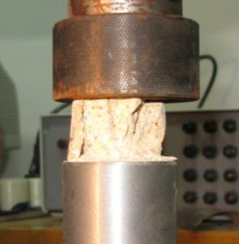

Рисунок 17 – Разрушение шамота ШБ-5

На основе проведенных исследований по зависимости предела прочности на сжатие шамота (ШБ-5) от температуры был получен следующий график (рисунок 18). Предел прочности в рассматриваемом диапазоне температур (от 25 до 500 ^{о}С) повышается с
20 МПа до 35 МПа. Это можно объяснить появлением пластических деформаций при повышении температуры материала.

Рисунок 18 – Зависимость предела прочности шамотного огнеупора (марки ШБ-5) на сжатие от температуры

2 Разработка математической модели тепловой работы футеровок высокотемпературных агрегатов

Определение термонапряженного состояния футеровки ВТА сводится к вычислению температурного поля нутри кладки в процессе разогрева агрегата.
Математическое описание данного процесса в общем случае представляет собой систему дифференциальных уравнений в частных производных. Причем интегрирование этой системы является сложной задачей, решение которой требует специального математического обеспечения и больших мощностей вычислительной техники.
Тем не менее при рассмотрении конкретных прикладных задач появляется возможность воспользоваться некоторыми упрощениями. В случае печей спекания, кальинации и сталеразливочного ковша ими являются:
1) задача теплопроводности в твердых телах (конвекция отсутствует);
2) отсутствуют внутренние источники теплоты;
3) задача является одномерной, так как основное изменение температуры происходит в одном направлении (изменением температуры в других направлениях можно пренебречь).
С учетом вышесказанного задача теплопроводности сводится к решению дифференциального уравнения теплопроводности, записанном в следующем виде

$ρ∙с_{p}=\frac{∂t}{∂τ}=-div\left(-λ∙gradt\right),$ (1)

где ρ – плотность материала, кг/м³;
$с_{p}$ – удельная теплоемкость, кДж/кг·°С;
λ – теплопроводность, Вт/м·°С;
t = t (r, φ, z, τ) – искомое поле температуры.

2.1 Постановка задачи
Рассмотрим краевую задачу теплопроводности цииндрической стенки
(рисунок 19). Кладка исследуемых ВТА (печей спекания, кальинации и сталеразливочного ковша) имеет форму полого цилиндра.
В начальный момент времени τ=0 температура в футеровке распределена равномерно и равна t₀. Теплообмен на поверхности футеровки происходит при α₁=const и α₂=const. Наличие швов между огнеупорным материалом не оказывает сильного влияния на распределение температур по ширине кладки. Требуется найти распределение температуры в футеровке агрегата t = t (r, φ, z, τ).

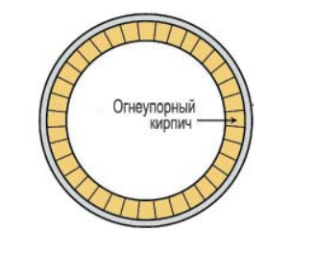
Рисунок 19 – Футеровка ВТА

Таким образом, математическая формулировка включает в себя дифференциальное уравнение теплопроводности

$$\frac{∂t}{∂τ}=a\left(\frac{∂^{2}t}{∂r_{2}}+\frac{1}{r}·\frac{∂t}{∂r}+\frac{1}{r^{2}}·\frac{∂^{2}t}{∂φ_{2}}+·\frac{∂^{2}t}{∂z_{2}}\right)$$

и краевые условия:
- начальное условие

$t\left|τ=0 \right.=t_{0}$ , (2)

- граничное условие

$\left\{\begin{aligned}t\left|r=R_{1} \right.=t_{w}(τ) \\ -λ\frac{∂t}{∂r}\left|r=R_{2} \right.=α_{2}\left(t_{н}-t_{ос}\right).\end{aligned}\right.$ (3)

Для построения математической модели были сделаны следующие допущения:
1) Футеровка ВТА имеет цилиндрическую симметрию.
2) Футеровка выполнена из однородного изотропного материала.
3) Температурное поле одномерно и изменяется только вдоль оси r.
С учетом принятых допущений дифференциальное уравнение теплопроводности примет вид

$\frac{∂t}{∂τ}=a\left(\frac{∂^{2}t}{∂r_{2}}+\frac{1}{r}·\frac{∂t}{∂r}\right)$ , $R_{1}≤r≤R_{2}.$ (4)
2.2 Выбор численного метода решения задачи теплопроводности
Аналитическое решение задачи (4) с краевыми условиями (2) представляет серьезные математические сложности и имеет вид бесконечного ряда, содержащего значения функций Бесселя первого ряда нулевого и первого порядка [11].
Численное решение поставленной краевой задачи теплопроводности будет основано на методе конечных разностей [12]. Для этого заменим дифференциальные операторы в (4) на их конечно-разностные аналоги. В результате замены получим конечно-разностное уравнение по четырехточечной неявной разностной схеме:

$\frac{T_{i}^{k+1}-T_{i}^{k}}{τ}=a\left(\frac{T_{i+1}^{k+1}-2T_{i}^{k+1}+T_{i-1}^{k+1}}{r^{2}}+\frac{1}{r_{i}}·\frac{T_{i+1}^{k+1}-T_{i-1}^{k+1}}{2r}\right), i=2,…,n$ (5)

где ${T_{i-1}^{k+1}, T_{i}^{k+1}, T}_{i+1}^{k+1}$ – температура в предыдущем, текущем и последующем расчетных узлах сетки на (k+1)-м шаге по времени, °С;
$T_{i}^{k}$ – температура в текущем узле сетки на k-том шаге по времени, °С;
$τ$ – шаг по времени, с;
$r$ – шаг между расчетными узлами по координате r, м.
Структура полученной разностной схемы реализуется четырехточечным шаблоном, представленным на рисунке 20.

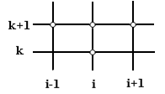

Рисунок 20 – Шаблон четырехточечной разностной схемы

Данная разностная схема аппроксимирует исходную задачу ДУТ и является безусловно устойчивой, т.е. не накладывает ограничения на значения шагов по координате и времени. Таким образом, она сходится, причем со скоростью О(Δr²+ Δτ).
Представим уравнение (5) в следующем виде

$A_{i}T_{i+1}^{k+1}-C_{i}T_{i}^{k+1}+B_{i}T_{i-1}^{k+1}=F_{i}, i=2,…,n$(2.6)

где
$$A_{i}=\frac{a∙∆τ}{r^{2}}+\frac{a∙∆τ}{2r_{i}∙r}; B_{i}= \frac{a∙∆τ}{r^{2}}-\frac{a∙∆τ}{2r_{i}∙r}; C_{i}=\frac{2a∙∆τ}{r^{2}}+1; F_{i}=-T_{i}^{k}. (7)$$

Краевые условия с учетом данной разностной схемы запишутся следующим бразом

$\left\{\begin{aligned}T_{1}^{k+1}=T_{w}^{k+1} \\ T_{i}^{1}=T_{0}^{}.\end{aligned}\right.$ (8)

Полученная система разностных уравнений представляет собой систему n+1 линейных алгебраических уравнений относительно неизвестных температур $T_{i}^{k+1}$ , $i=1,…,n+1$. Для решения этой системы наиболее эффективным является применение метода прогонки.
Разностные уравнения (6)-(8) представляются в виде

$T_{i}^{k+1}=α_{i}T_{i+1}^{k+1}+β_{i}, i=1,…,n+1,$(9)

где $α_{i}, β_{i}$ – прогоночные коэффициенты.

При i=1 значения $α_{1}, β_{1}$ найдем из левого граничного условия (8). Для нахождения $α_{i}, β_{i}$ приведём уравнение (2.6) к виду (2.9), заменив в них $T_{i-1}^{k+1}=α_{i-1}T_{i}^{k+1}+β_{i-1}$

$$T_{i}^{k+1}=\frac{A_{i}}{C_{i}+B_{i}·α_{i-1}}T_{i+1}^{k+1}+\frac{T_{i}^{k}+B_{i}·β_{i-1}}{C_{i}+B_{i}·α_{i-1}}. \left(10\right)$$

Отсюда ясно, что

$$α_{i}=\frac{A_{i}}{C_{i}+B_{i}·α_{i-1}}, β_{i}=\frac{T_{i}^{k}+B_{i}·β_{i-1}}{C_{i}+B_{i}·α_{i-1}} . (11)$$

Решение системы неявных разностных уравнений проводим таким образом. Сначала перемещаясь по сетке слева направо по формулам (11), вычисляем значения прогоночных коэффициентов α_{i} и β_{i} (прямая прогонка). Затем после нахождения значения температуры в правом граничном узле, перемещаясь по сетке справа налево, по формуле (9) находим искомые значения температур $T_{i}^{k+1}$ (обратная прогонка). Далее переходим к следующему шагу по времени, повторяя данную процедуру.

2.3 Расчет температурных полей футеровки ВТА
2.3.1 Печи спекания
Рассмотрим график разогрева печи спекания, в футеровке которой в качестве огнеупорного материала используется шамотный кирпич марки ШЦУ (рисунок 21).
Особенностью печи является её длина – 100 метров, из которых 90 метров футеровано шамотным кирпичом. Эта особенность накладывает ограничение на скорость разогрева печи. В связи с тем, что удлинение корпуса при коэффициенте термического расширения стали 10 мкм/(м·^{о}С), а удлинение кладки по рабочей поверхности кирпича 5 мкм/(м·^{о}С) при высоких скоростях разогрева может сложиться ситуация, когда сталь корпуса печи не будет «успевать» за расширением шамота футеровки. Таим образом, скорость разогрева необходимо подбирать такой, чтобы температура на внутренней поверхности футеровки в процессе всего разогрева не превышала температуру на внешней поверхности футеровки более чем в два раза.

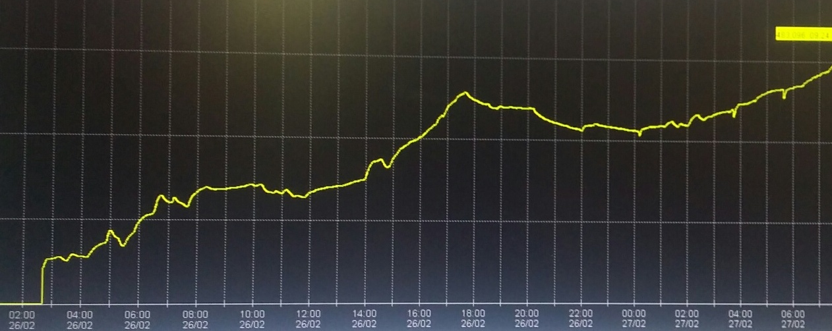

Рисунок 21 – Заводской график разогрева печи спекания после капитального ремонта (фото панели оператора)

Используя график разогрева в качестве граничных условий, на основе разработанной математической модели произведем расчет температурного поля футеровки печи спекания в процессе разогрева. Исходные данные – в таблице 5.

Таблица 5 – Исходные данные по расчету температурного поля футеровки печи спекания
Исходные данные | Значение
Температура окружающей среды, °С | 20
Температура греющей среды, °С | 1300
Шаг по времени процесса разогрева, с | 900
Количество точек, в которых будут рассчитываться температуры | 8
Шаг по толщине огнеупорного слоя футеровки, м | 0,02
Начальная температура, °С | 20

Расчеты были произведены для периода разогрева с 0 до 11 часов следующих суток. Результаты расчетов представлены в Таблице Б.1 (Приложение Б). На Рисунке 22 приведен график изменения средней по толщине футеровки температуры.

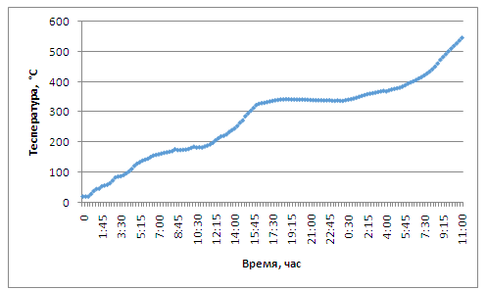

Рисунок 22 – Средняя температура футеровки печи спекания в процессе разогрева

2.3.2 Печи кальцинации
Рассмотрим график разогрева печи кальцинации, в футеровке которой в качестве огнеупорного материала используется шамотный кирпич марки ШЦУ (рисунок 23).

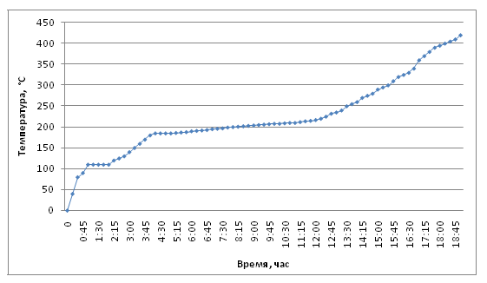

Рисунок 23 – Заводской график разогрева печи кальцинации

Используя график разогрева в качестве граничных условий, на основе разработанной математической модели произведем расчет температурного поля футеровки печи кальцинации в процессе разогрева. Результаты расчета представлены в таблице Б.2 (Приложение Б) и виде графика (рисунок 24).
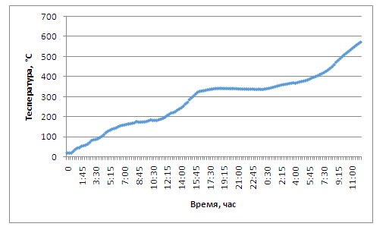

Рисунок 24 – Средняя температура футеровки печи кальцинации в процессе разогрева

2.3.3 Сталеразливочные ковши
Рассмотрим график разогрева сталеразливочного ковша, в футеровке которой в качестве огнеупорного материала используется периклазоуглерод (рисунок 25).

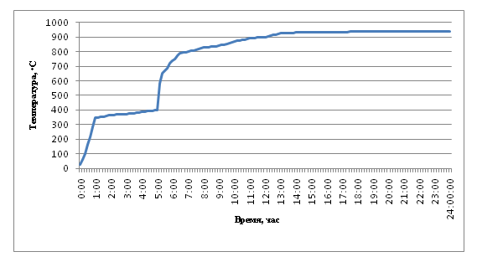

Рисунок 25 – Заводской график разогрева сталеразливочного ковша

Используя график разогрева в качестве граничных условий, на основе разработанной математической модели произведем расчет термонапряженного состояния футеровки сталеразливочного ковша. Исходные данные приведены в таблице 6.

Таблица 6 – Исходные данные по расчету температурного поля футеровки сталеразливочного ковша
Исходные данные | Значение
Температура окружающей среды, °С | 20
Температура греющей среды, °С | 700
Шаг по времени процесса разогрева, с | 600
Количество точек, в которых будут рассчитываться температуры | 8
Шаг по толщине огнеупорного слоя футеровки, м | 0,019
Начальная температура, °С | 20

Результаты расчета представлены в таблице Б.3 (Приложение Б) и виде графика (рисунок 26).
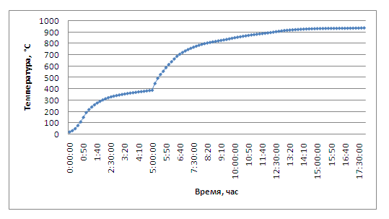

Рисунок 26 – Средняя температура футеровки сталеразливочного ковша в процессе разогрева

Адекватность разработанной математической модели проверим путем сравнения заводских данных о тепловой работе футеровки печи. В качестве примера возьмем данные по температуре футеровки печи спекания, а именно значения термопары, установленной на глубине 10 см от внутренней поверхности футеровки (рисунок 27).

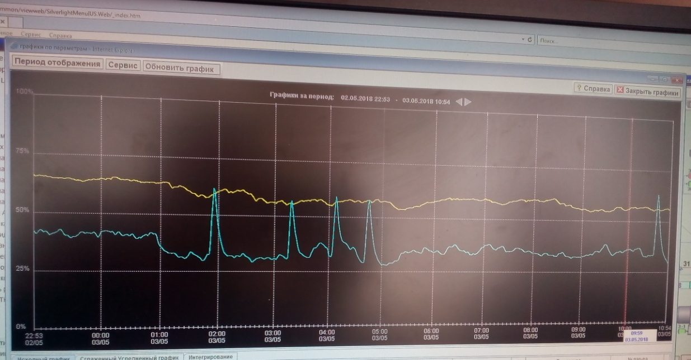

Рисунок 27 – Суточный график температуры футеровки печи спекания

В соответствии с данным графиком температура футеровки в процессе работы печи колеблется в диапазоне 605–620 °С, что соответствует конечной температуре разогрева, полученной в результате расчета с погрешностью порядка пяти процента.

ЗАКЛЮЧЕНИЕ

За отчетный период выполнены следующие виды работ:
- Проведено исследование теплового состояние действующего высокотемпературного оборудования: печей спекания и кальцинации, эксплуатирующихся на АО «Алюминий Казахстана». Получены данные по температурам внешней поверхности данных агрегатов;
- Проведен анализ структуры огнеупорных материалов после эксплуатации в высокотемпературных агрегатах. Определено, что основными изменениями в структуре шамотных огнеупоров являются: химическая коррозия и снижение плотности (вследствие сети трещин).
- Проведено исследование теплофизических и прочностных свойств огнеупорных и теплоизоляционных материалов, используемых в ВТУ. Получены данные по влиянию температуры на теплопроводность; исследованию предела прочности материалов на сжатие в зависимости от температуры; влиянию температуры на плотность;
- Разработана математическая модель тепловой работы футеровок высокотемпературных агрегатов. Созданная математическая модель позволяет получить данные о тепловой работе футеровок высокотемпературных установок без изменения режимов работы самого агрегата.
- Произведен расчет температурных полей в футеровке широкого класса ВТУ. Определены температурные поля, возникающие в футеровке ВТУ в процессе их разогрева. Результаты данного этапа исследований позволят на следующих этапах исследований: определить возникающие в процессе разогрева установок напряжения в футеровки ВТУ; разработать рациональные режимы сушки, разогрева и охлаждения высокотемпературных агрегатов; разработать вопросы экономической эффективности предлагаемых технических решений; разработать режимные карты переменных режимов работы ВТА.
- Осуществлена командировка с целью консультаций в г. Екатеринбург. Получены навыки по расчету надежности остаточного ресурса работы оборудования с учетов условий его эксплуатации;
- Осуществлена командировка с целью консультаций в г. Красноярск. Составлена аналитическая справка по методикам расчета надежности эксплуатации высокотемпературных агрегатов;
- Осуществлена командировка в г.Калининград с целью доклада на международной конференции и опубликована статья в сборнике конференции;
- Поданы заявки на получение двух патентов: «Способ термомеханических испытаний огнеупорных материалов» «Способ определения остаточного ресурса тепловых ограждений высокотемпературных агрегатов»;
- Опубликованы: две статьи в научных журналах («Вестник ВКГТУ им.
Д. Серикбаева», «Вестник ПГУ им. С. Торайгырова»), три статьи в научных конференциях (VII международная научная конференция «Морская техника и технологии. Безопасность морской индустрии», (г. Калининград), две статьи в сборнике Международной научной конференции молодых учёных, магистрантов, студентов «XIX Сатпаевские чтения»
(г. Павлодар).

СПИСОК ИСПОЛЬЗОВАННЫХ ИСТОЧНИКОВ

1 Никифоров А. С., Приходько Е. В., Кинжибекова А. К., Карманов А. Е.,
Шупеева Ш. М. Анализ тепловых потерь в окружающую среду высокотемпературными агрегатами // Вестник ПГУ. – 2019. – №4.
2 Никифоров А. С., Приходько Е. В., Кинжибекова А. К., Карманов А. Е. Энергетическая эффективность эксплуатации печей спекания. – Материалы VI Международного Балтийского морского форума : Калининград. – 2018. – С. 313–316.
3 Антонович В., Керене Я., Стонис Р., Борис Р., Шкамат Е. Исследование структуры и фазового состава огнеупорного материала футеровки котла, работающего на твёрдом биотопливе // Новые огнеупоры.– 2015. – №4. – С.38–43.
4 Словиковский В. В., Гуляева А. В. Влияние режимов разогрева футеровок тепловых агрегатов и продолжительности хранения огнеупоров на стойкость огнеупорной кладки // Новые огнеупоры. – 2015. – № 6. – С. 9–13.
5 Патент 16015 РК, МКИ G 01 N 25/18. Способ определения теплофизических параметров материалов / А. С. Никифоров, Е. В. Приходько (РК) – 4с.: ил.
6 Мастрюков Б. С. Теория, конструкции и расчёты металлургических печей. Расчёты металлургических печей / Под ред. В. А. Кривандина. – М. : Металлургия, 1986. – Т.2. – 376 с.
7 Шкляр Ф. Р., Сургучёва Е. Л., Калугин Я. П. Оценка конструкционной термостойкости футеровки // Огнеупоры. – 1988. – №5. – С. 9–13.
8 Никифоров А. С., Приходько Е. В., Карманов А. Е., Кинжибекова А. К. Инновационный патент № 32489 РК. Способ термомеханических испытаний материалов, Патент № 32489 РК, МКИ G01N 3/18 опубл., 15.11.2017, Бюл. № 21. – 4с.
9 Карманов А. Е., Исабаева С. Д. Огнеупорные материалы высокотемпературных агрегатов. – Материалы международной научной конференции «ХIХ Сатпаевские чтения». – Павлодар, 2019 .-Т. 21.-С. 43-47.
10 Nikiforov A. S., Prikhod/ko E. V., Kinzhibekova A. K., Karmanov A. E. Heat-Engineering Characteristics of Diatomaceous-Earth Materials in a Wide Temperature Range. Glass and Ceramics. – May 2018, Volume 75, Issue 1–2. Pp. 60–62.
11 Бахвалов И. С. Численные методы. – М.: Бином, 2010. – 636 с.
12 Магомедов Г. О. Решение начально-краевых задач охлаждения конфетных жгутов // Системный анализ и моделирование процессов управления качеством в инновационном развитии. – Материалы II Международной научно-практической конференции. – Воронеж : ВГТУ, 2016. – С.232–236.
ПРИЛОЖЕНИЕ А
(справочное)
Результаты тепловизионного обследования

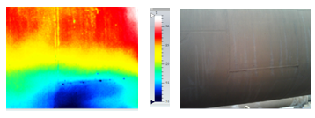
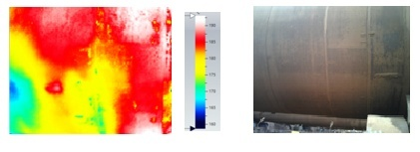
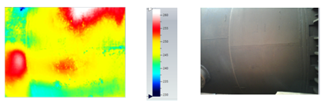

Рисунок А.1 – Результаты измерений по печи №2

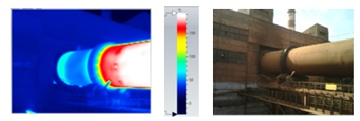
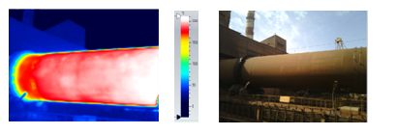
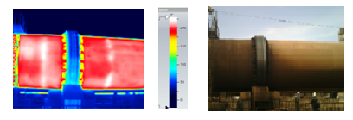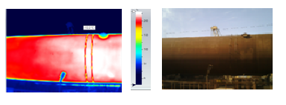

Рисунок А.2 – Результаты измерений по печи №3
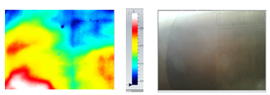

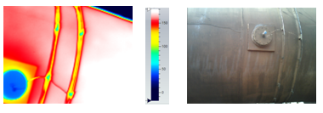

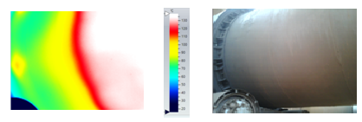

Рисунок А.3 – Результаты измерений по печи №6

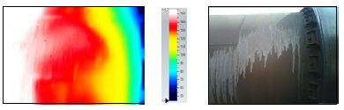

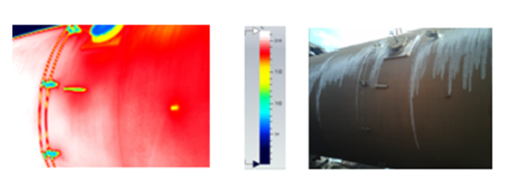

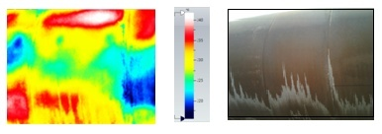

Рисунок А.4 – Результаты измерений по печи №7

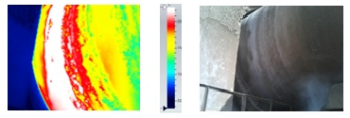

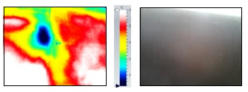
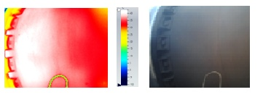
Рисунок А.5 – Результаты измерений по печи №8

ПРИЛОЖЕНИЕ Б
(справочное)
Температурные поля высокотемпературных агрегатов–
Таблица Б.1 – Результаты расчета температурных полей футеровки печей спекания
точка  время | 1 | 2 | 3 | 4 | 5 | 6 | 7 | 8
1 | 2 | 3 | 4 | 5 | 6 | 7 | 8 | 9
0 | 20 | 20 | 20 | 20 | 20 | 20 | 20 | 20
0:30 | 20 | 20 | 20 | 20 | 20 | 20 | 20 | 20
1:00 | 75 | 54,830 | 41,680 | 33,375 | 28,294 | 25,334 | 23,805 | 23,334
1:30 | 70 | 62,258 | 53,566 | 45,740 | 39,538 | 35,165 | 32,594 | 31,749
2:00 | 82 | 72,803 | 63,752 | 55,862 | 49,558 | 45,010 | 42,273 | 41,361
2:30 | 90 | 78,843 | 70,007 | 62,901 | 57,350 | 53,343 | 50,915 | 50,102
3:00 | 130 | 107,576 | 91,040 | 79,006 | 70,473 | 64,772 | 61,495 | 60,426
3:30 | 110 | 103,646 | 95,739 | 87,913 | 81,185 | 76,120 | 73,000 | 71,949
4:00 | 125 | 112,804 | 103,162 | 95,449 | 89,433 | 85,082 | 82,439 | 81,551
4:30 | 150 | 132,110 | 118,508 | 108,254 | 100,738 | 95,580 | 92,558 | 91,563
5:00 | 175 | 155,485 | 139,111 | 126,133 | 116,411 | 109,697 | 105,767 | 104,474
5:30 | 175 | 161,193 | 148,733 | 138,027 | 129,425 | 123,161 | 119,363 | 118,091
6:00 | 170 | 161,419 | 152,969 | 145,227 | 138,700 | 133,775 | 130,718 | 129,682
6:30 | 185 | 172,879 | 162,730 | 154,466 | 148,025 | 143,397 | 140,604 | 139,669
7:00 | 178 | 171,984 | 165,797 | 160,025 | 155,128 | 151,428 | 149,132 | 148,355
7:30 | 181 | 174,937 | 169,418 | 164,597 | 160,632 | 157,676 | 155,850 | 155,232
8:00 | 182 | 176,829 | 172,261 | 168,321 | 165,104 | 162,715 | 161,243 | 160,746
8:30 | 200 | 188,182 | 180,164 | 174,540 | 170,576 | 167,905 | 166,351 | 165,840
9:00 | 178 | 177,852 | 176,676 | 174,913 | 173,063 | 171,506 | 170,485 | 170,131
9:30 | 180 | 178,461 | 176,990 | 175,621 | 174,417 | 173,467 | 172,857 | 172,646
10:00 | 195 | 187,748 | 182,931 | 179,692 | 177,517 | 176,111 | 175,316 | 175,059
10:30 | 185 | 186,699 | 185,545 | 183,508 | 181,509 | 179,947 | 178,977 | 178,651
11:00 | 183 | 183,929 | 183,833 | 183,211 | 182,405 | 181,665 | 181,156 | 180,976
11:30 | 202 | 195,448 | 190,851 | 187,703 | 185,590 | 184,234 | 183,474 | 183,229
12:00 | 222 | 210,339 | 201,997 | 196,111 | 192,070 | 189,453 | 187,985 | 187,513
продолжение таблицы Б.1
1 | 2 | 3 | 4 | 5 | 6 | 7 | 8 | 9
12:30 | 248 | 232,083 | 219,531 | 210,084 | 203,312 | 198,799 | 196,224 | 195,388
13:00 | 247 | 238,308 | 229,169 | 220,938 | 214,270 | 209,439 | 206,532 | 205,564
13:30 | 270 | 253,158 | 240,679 | 231,258 | 224,252 | 219,365 | 216,465 | 215,504
14:00 | 280 | 265,668 | 253,507 | 243,632 | 236,040 | 230,679 | 227,491 | 226,433
14:30 | 315 | 291,541 | 273,798 | 260,494 | 250,797 | 244,177 | 240,318 | 239,050
15:00 | 350 | 320,050 | 397,780 | 281,190 | 269,135 | 260,925 | 256,148 | 254,579
15:30 | 355 | 337,525 | 317,882 | 301,630 | 289,004 | 280,044 | 274,704 | 272,784
16:00 | 380 | 356,507 | 336,699 | 320,516 | 307,939 | 298,961 | 293,578 | 291,784
16:30 | 360 | 351,147 | 340,672 | 330,292 | 321,225 | 314,273 | 309,928 | 308,526
17:00 | 352 | 346,764 | 341,718 | 337,087 | 333,121 | 330,069 | 328,144 | 327,486
17:30 | 352 | 347,818 | 343,833 | 340,237 | 337,212 | 334,919 | 333,489 | 333,489
18:00 | 352 | 347,628 | 343,461 | 339,702 | 336,542 | 334,148 | 332,654 | 332,147
18:30 | 348 | 346,388 | 344,116 | 341,723 | 339,561 | 337,865 | 336,789 | 336,421
19:00 | 339 | 340,016 | 340,363 | 340,163 | 339,664 | 339,114 | 338,704 | 338,554
19:30 | 342 | 342,179 | 342,155 | 341,931 | 341,598 | 341,264 | 341,022 | 340,934
20:00 | 341 | 341,235 | 341,385 | 341,438 | 341,417 | 341,361 | 341,309 | 341,289
20:30 | 340 | 340,720 | 341,072 | 341,240 | 341,313 | 341,340 | 341,346 | 341,347
21:00 | 337 | 338,500 | 339,725 | 340,354 | 340,733 | 340,530 | 341,066 | 341,101
21:30 | 337 | 337,900 | 338,706 | 339,365 | 339,640 | 340,207 | 340,406 | 340,470
22:00 | 338 | 338,189 | 338,546 | 338,941 | 338,299 | 339,576 | 339,750 | 339,809
22:30 | 338 | 338,106 | 338,358 | 338,645 | 338,908 | 339,115 | 339,246 | 339,291
23:00 | 335 | 336,711 | 337,655 | 338,210 | 338,554 | 338,768 | 338,888 | 338,927
23:30 | 340 | 338,433 | 337,952 | 337,938 | 338,085 | 338,248 | 338,630 | 338,404
0:00 | 335 | 335,924 | 336,646 | 337,168 | 337,534 | 337,777 | 337,916 | 337,962
0:30 | 348 | 344,288 | 341,765 | 340,175 | 339,233 | 338,711 | 338,455 | 338,379
1:00 | 355 | 350,056 | 346,474 | 343,920 | 342,161 | 341,024 | 340,390 | 340,186
1:30 | 372 | 358,265 | 353,126 | 349,309 | 346,582 | 344,764 | 343,724 | 343,387
2:00 | 375 | 365,367 | 359,791 | 355,344 | 351,995 | 349,674 | 348,314 | 347,866
2:30 | 376 | 369,575 | 364,641 | 360,457 | 357,150 | 354,773 | 353,346 | 352,870
3:00 | 380 | 371,544 | 367,529 | 364,061 | 361,250 | 359,183 | 357,920 | 357,495
3:30 | 370 | 375,361 | 371,301 | 367,905 | 365,220 | 363,278 | 362,103 | 361,709
4:00 | 388 | 371,540 | 370,920 | 369,448 | 367,843 | 366,498 | 365,622 | 365,320
окончание таблицы Б.1
1 | 2 | 3 | 4 | 5 | 6 | 7 | 8 | 9
4:30 | 388 | 381,517 | 376,863 | 373,534 | 371,177 | 369,588 | 368,663 | 368,359
5:00 | 391 | 385,868 | 381,542 | 378,054 | 375,394 | 373,531 | 372,430 | 372,066
5:30 | 400 | 392,688 | 387,186 | 383,029 | 379,966 | 377,853 | 376,612 | 76,203
6:00 | 420 | 407,889 | 398,822 | 392,164 | 387,426 | 384,264 | 382,450 | 381,860
6:30 | 425 | 415,497 | 407,347 | 400,688 | 395,565 | 391,956 | 389,817 | 389,109
7:00 | 438 | 426,236 | 416,866 | 409,512 | 403,952 | 400,056 | 397,747 | 396,981
7:30 | 451 | 438,102 | 427,726 | 419,554 | 413,379 | 409,06 | 406,503 | 405,656
8:00 | 469 | 453,668 | 441,362 | 431,736 | 424,517 | 419,5 | 416,543 | 415,567
8:30 | 495 | 475,098 | 459,415 | 447,34 | 438,398 | 432,242 | 428,638 | 427,451
9:00 | 534 | 506,015 | 484,59 | 468,446 | 456,681 | 448,675 | 444,022 | 442,496
9:30 | 548 | 524,764 | 504,928 | 488,732 | 476,244 | 467,419 | 462,172 | 460,432
10:00 | 566 | 543,186 | 523,694 | 507,67 | 495,186 | 486,269 | 480,922 | 479,141
10:30 | 576 | 556,078 | 538,667 | 524,048 | 512,456 | 504,066 | 498,990 | 497,292
11:00 | 592 | 571,700 | 554,419 | 540,170 | 529,001 | 520,968 | 516,124 | 514,505
11:30 | 608 | 587,760 | 570,576 | 556,466 | 545,456 | 537,568 | 532,825 | 531,242
12:00 | 617 | 599,230 | 583,797 | 570,876 | 560,645 | 553,242 | 548,764 | 547,265

Таблица Б.2 – Результаты расчета температурных полей футеровки печей кальцинации
точка  время | 1 | 2 | 3 | 4 | 5 | 6 | 7 | 8
1 | 2 | 3 | 4 | 5 | 6 | 7 | 8 | 9
0 | 20 | 20 | 20 | 20 | 20 | 20 | 20 | 20
0:30 | 80 | 50,551 | 35,368 | 27,666 | 23,821 | 21,950 | 21,111 | 20,873
1:00 | 110 | 78,463 | 56,835 | 42,622 | 33,717 | 28,478 | 25,768 | 24,935
1:30 | 110 | 88,978 | 70,472 | 55,711 | 44,890 | 37,673 | 33,588 | 32,271
2:00 | 110 | 93,371 | 77,983 | 64,791 | 54,359 | 46,914 | 42,480 | 41,010
2:30 | 130 | 106,870 | 88,705 | 74,480 | 63,678 | 56,064 | 51,530 | 50,023
3:00 | 140 | 118,100 | 99,756 | 84,985 | 73,680 | 65,712 | 60,975 | 59,403
3:30 | 160 | 133,736 | 112,914 | 96,682 | 84,486 | 75,977 | 70,946 | 69,281
4:00 | 180 | 151,087 | 127,999 | 110,022 | 96,584 | 87,263 | 81,777 | 79,966
4:30 | 185 | 161,407 | 140,239 | 122,598 | 108,881 | 99,153 | 93,360 | 91,437
5:00 | 185 | 165,805 | 147,880 | 132,248 | 119,604 | 110,369 | 104,763 | 102,885
5:30 | 187 | 169,844 | 154,014 | 140,153 | 128,817 | 120,434 | 115,294 | 113,563
6:00 | 190 | 174,076 | 159,682 | 147,188 | 136,992 | 129,443 | 124,805 | 123,241
6:30 | 192 | 177,845 | 164,890 | 153,608 | 144,398 | 137,580 | 133,392 | 131,980
7:00 | 195 | 181,676 | 169,751 | 159,469 | 151,112 | 144,940 | 141,152 | 139,875
7:30 | 197 | 185,089 | 174,266 | 164,894 | 157,276 | 151,654 | 148,207 | 147,046
8:00 | 200 | 188,785 | 178,686 | 170,005 | 162,985 | 157,822 | 154,663 | 153,599
8:30 | 202 | 191,811 | 182,603 | 174,660 | 168,225 | 163,488 | 160,589 | 159,613
9:00 | 204 | 194,633 | 186,189 | 178,913 | 173,017 | 168,677 | 166,020 | 165,126
9:30 | 206 | 197,327 | 189,538 | 182,842 | 177,425 | 173,440 | 171,002 | 170,182
10:00 | 208 | 199,921 | 192,695 | 186,502 | 181,502 | 177,830 | 175,586 | 174,830
10:30 | 209 | 201,810 | 195,333 | 189,736 | 185,191 | 181,839 | 179,786 | 179,095
11:00 | 210 | 203,671 | 197,816 | 192,717 | 188,566 | 185,504 | 183,627 | 182,995
11:30 | 214 | 206,822 | 200,774 | 195,771 | 191,811 | 188,932 | 187,182 | 186,594
12:00 | 217 | 209,874 | 203,870 | 198,934 | 195,062 | 192,273 | 190,587 | 190,023
12:30 | 225 | 215,532 | 208,316 | 202,782 | 198,636 | 195,735 | 194,012 | 193,440

окончание таблицы Б.2
13:00 | 235 | 223,789 | 214,906 | 208,140 | 203,192 | 199,817 | 197,851 | 197,206
13:30 | 250 | 234,311 | 222,931 | 214,616 | 208,665 | 204,656 | 202,340 | 201,582
14:00 | 260 | 244,322 | 231,840 | 222,267 | 215,255 | 210,486 | 207,723 | 206,818
14:30 | 275 | 256,802 | 242,266 | 231,102 | 222,903 | 217,311 | 214,063 | 212,998
15:00 | 290 | 269,040 | 252,835 | 240,432 | 231,267 | 224,969 | 221,288 | 220,077
15:30 | 300 | 279,964 | 263,394 | 250,235 | 240,305 | 233,396 | 229,329 | 227,987
16:00 | 320 | 295,361 | 276,087 | 261,251 | 250,230 | 242,614 | 238,141 | 236,666
16:30 | 330 | 307,121 | 287,932 | 272,528 | 260,810 | 252,608 | 247,761 | 246,157
17:00 | 360 | 327,513 | 303,534 | 285,614 | 272,481 | 263,453 | 258,161 | 256,416
17:30 | 380 | 347,518 | 321,441 | 301,232 | 286,260 | 275,971 | 269,958 | 267,980
18:00 | 395 | 364,089 | 337,905 | 316,839 | 300,827 | 289,639 | 283,039 | 280,858
18:30 | 405 | 376,246 | 351,397 | 330,870 | 314,882 | 303,494 | 296,688 | 294,425

Таблица Б.3 – Результаты расчета температурных полей футеровки сталеразливочных ковшей
точка  время | 1 | 2 | 3 | 4 | 5 | 6 | 7 | 8
1 | 2 | 3 | 4 | 5 | 6 | 7 | 8 | 9
0 | 25 | 23,019 | 21,827 | 21,114 | 20,692 | 20,450 | 20,327 | 20,289
0:30 | 100 | 74,692 | 57,174 | 45,314 | 37,520 | 32,670 | 30,033 | 29,198
1:00 | 285 | 222,442 | 174,753 | 139,217 | 113,705 | 96,605 | 86,791 | 83,593
1:30 | 350 | 308,697 | 270,595 | 237,597 | 211,001 | 191,601 | 179,827 | 175,883
2:00 | 362 | 335,553 | 311,049 | 289,513 | 271,820 | 258,669 | 250,572 | 247,838
3:00 | 367 | 350,660 | 335,340 | 321,746 | 310,492 | 302,081 | 296,883 | 295,125
3:30 | 370 | 359,679 | 350,052 | 341,532 | 334,486 | 329,220 | 325,966 | 324,865
4:00 | 375 | 364,834 | 357,393 | 350,902 | 345,584 | 341,633 | 339,199 | 338,377
4:30 | 382 | 376,022 | 370,703 | 366,168 | 362,522 | 359,854 | 358,227 | 357,680
5:00 | 390 | 384,658 | 379,971 | 376,032 | 372,904 | 370,638 | 369,265 | 368,805
5:30 | 650 | 575,252 | 518,892 | 478,299 | 450,357 | 432,365 | 422,351 | 419,143
6:00 | 719 | 664,818 | 618,907 | 581,201 | 551,792 | 530,763 | 518,146 | 513,941
6:30 | 770 | 727,440 | 690,412 | 659,349 | 634,685 | 616,791 | 605,942 | 602,307
7:00 | 800 | 775,104 | 752,213 | 732,208 | 715,846 | 703,727 | 696,283 | 693,772
7:30 | 813 | 795,176 | 779,091 | 765,191 | 753,891 | 745,547 | 740,428 | 738,703
8:00 | 827 | 813,137 | 800,842 | 790,369 | 781,950 | 775,784 | 772,022 | 770,757
8:30 | 832 | 823,032 | 814,848 | 807,722 | 801,901 | 797,591 | 794,944 | 794,051
9:00 | 840 | 832,719 | 826,302 | 820,852 | 816,478 | 813,277 | 811,324 | 810,668
9:30 | 853 | 845,363 | 838,947 | 833,710 | 829,635 | 826,719 | 824,966 | 824,381
10:00 | 870 | 861,539 | 854,418 | 848,632 | 844,163 | 840,989 | 839,092 | 838,462
10:30 | 880 | 872,802 | 866,640 | 861,536 | 857,523 | 854,632 | 852,887 | 852,304
11:00 | 890 | 883,363 | 877,728 | 873,090 | 869,457 | 866,846 | 865,272 | 864,747
11:30 | 895 | 891,358 | 886,606 | 882,693 | 879,619 | 877,402 | 876,062 | 875,614
12:00 | 900 | 898,824 | 894,534 | 891,051 | 888,344 | 886,406 | 885,240 | 884,851
12:30 | 913 | 910,836 | 905,712 | 901,593 | 898,438 | 896,212 | 894,887 | 894,448

окончание таблицы Б.3
13:00 | 925 | 920,786 | 916,125 | 912,185 | 909,062 | 906,807 | 905,446 | 904,991
13:30 | 927 | 924,582 | 921,487 | 918,803 | 916,616 | 914,998 | 914,005 | 913,671
14:00 | 930 | 928,264 | 925,842 | 923,781 | 922,127 | 920,916 | 920,178 | 919,930
14:30 | 932 | 930,265 | 928,648 | 927,231 | 926,071 | 925,213 | 924,687 | 924,509
15:00 | 933 | 931,823 | 930,713 | 929,728 | 928,915 | 928,310 | 927,937 | 927,811
15:30 | 933 | 932,314 | 931,662 | 931,078 | 930,591 | 930,225 | 929,998 | 929,921
16:00 | 933 | 932,595 | 932,210 | 931,865 | 931,577 | 931,360 | 931,226 | 931,180
16:30 | 933 | 932,761 | 932,533 | 932,329 | 932,159 | 932,031 | 931,951 | 931,924
17:00 | 934 | 933,614 | 933,275 | 932,999 | 932,788 | 932,639 | 932,552 | 932,522
17:30 | 936 | 935,371 | 934,809 | 934,344 | 933,983 | 933,729 | 933,579 | 933,529
18:00 | 938 | 854,522 | 886,480 | 905,450 | 916,562 | 922,847 | 926,033 | 927,005

